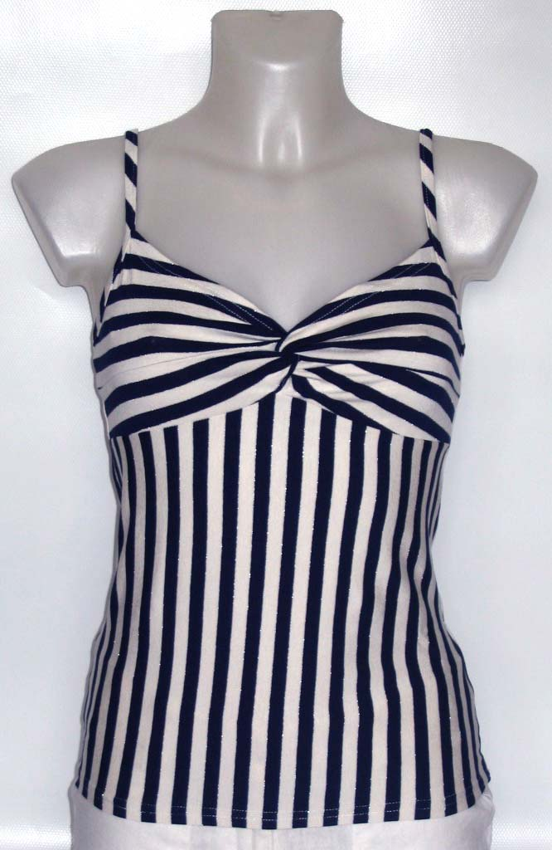 | 77-16 StrB Топ перекрут в/эл  Топ в полоску на тонких бретелях. Лиф «переплетается» по центру спереди. Прилегающий силуэт.  Длина 55 см в размере M.  Мягкий комфортный трикотаж 98% вискозы 2% эластана с тонкой нитью люрекс по краю полосы. Маш стирка 40 град. | 190 руб  плс/бел/чёрный XS  плс/бел/чёрный S  плс/бел/чёрный M  плс/бел/чёрный L  плс/бел/синий XS  плс/бел/синий S  плс/бел/синий L  плс/бел/красный XS  плс/бел/красный S  плс/бел/красный M  плс/бел/красный L
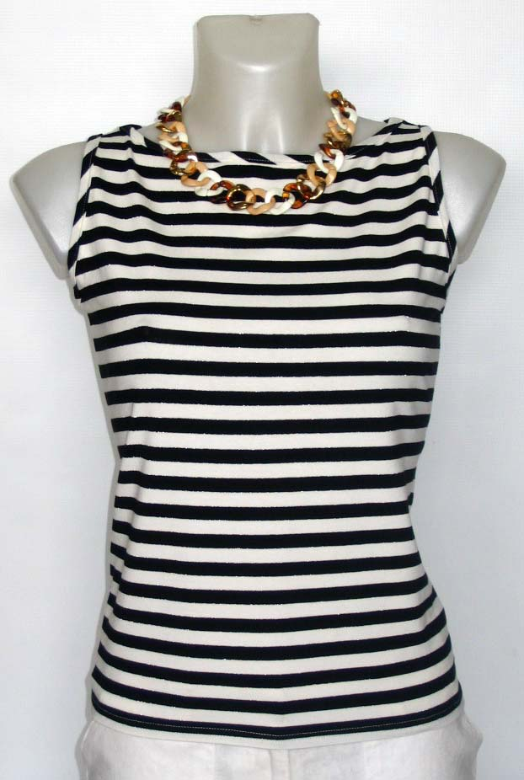 | 77-17 StrB Топ лодка в/эл  Топ в полоску с вырезом – лодкой. Горловина и проймы обработаны косой бейкой. Прилегающий силуэт.  Длина 55 см в размере M.  Мягкий комфортный трикотаж 98% вискозы 2% эластана с тонкой нитью люрекс по краю полосы. Маш стирка 40 град. | 190 руб  плс/бел/чёрный XS  плс/бел/чёрный S  плс/бел/чёрный L  плс/бел/синий S плс/бел/синий M  плс/бел/красный XS  плс/бел/красный S  плс/бел/красный M плс/бел/красный L
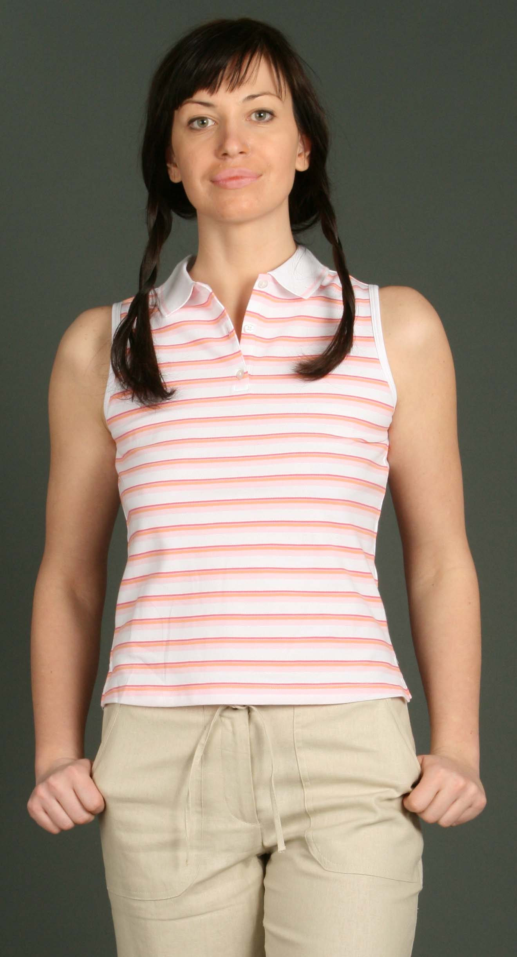 | Топ планка Land End х/б  Топ с планкой из хлопкового пике. Воротничок белый. Прилегающая модель.  Длина 61 см в размере M. Мягкий трикотаж пике из 100% х/б. Маш стирка 40 град. | 100 руб  плс/персик S  плс/персик M  плс/сирень M  плс/сирень L

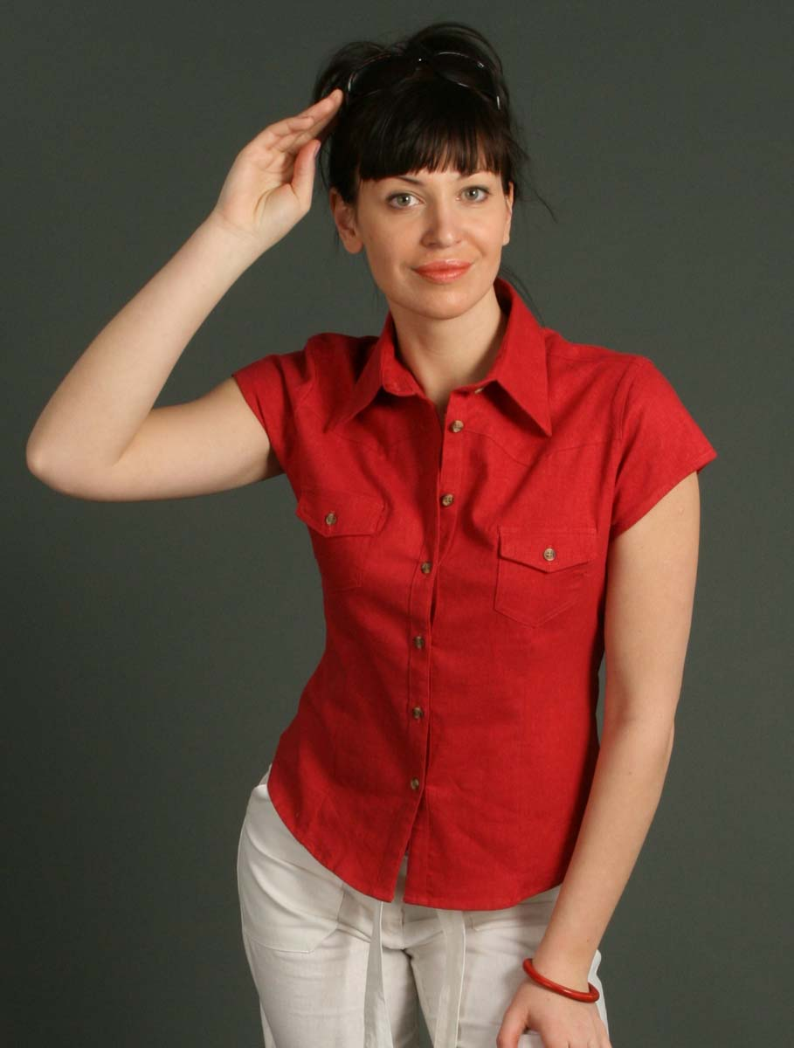 | 71-06 FNg Рубашка TW л/виск  Женственная рубашка с короткими рукавами. Кокетка уголком спереди и сзади. 2 нагрудных накладных кармашка с клапанами на пуговках. Швы отстрочены. Приталенный силуэт. Линия низа закруглена.  Длина по спинке 57 см в размере 40. Комфортный мягкий 55% лён/45% вискоза. Маш стирка 40 град.  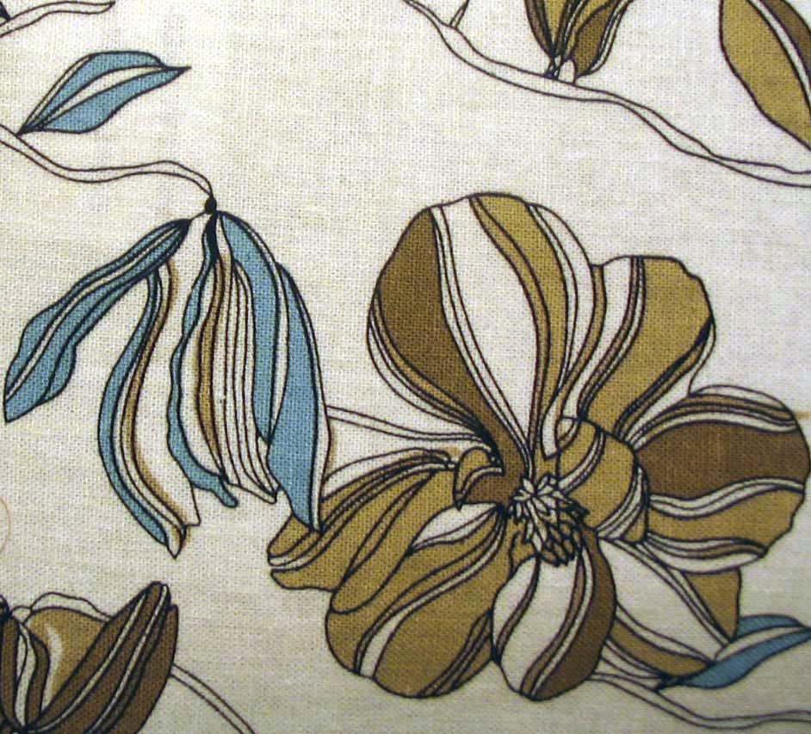цвт/нуга | 290 руб  цвт/нуга 34  цвт/нуга 36  цвт/нуга 38  цвт/нуга 40  цвт/нуга 42  цвт/нуга 44  рубин 34  рубин 36  рубин 38  рубин 40  рубин 42  рубин 44  белая 34  белая 36  белая 38  белая 40  белая 42
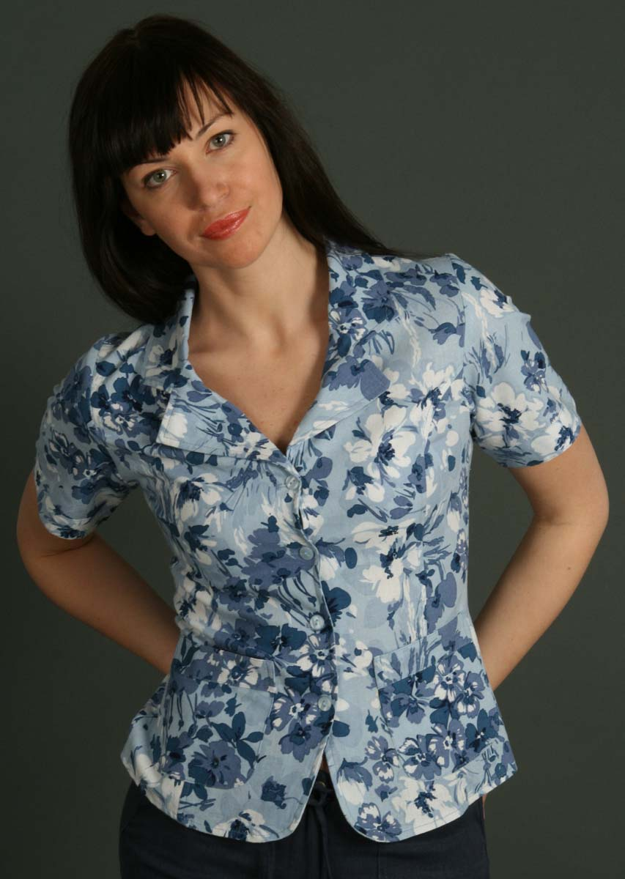 | 71-07 FBI Блуза TW л/виск  Элегантная блуза с отложным воротом. Рукава 23см. Фронтальная застёжка на пуговицы. Два накладных кармашка. Полочки закруглены. Швы отстрочены. Приталенный силуэт.  Длина 58 см в разм 40. Комфортный мягкий 55% лён/45% вискоза. Маш стирка 40 град. | 290 руб  цвт/голуб 34 цвт/голуб 36 цвт/голуб 38  цвт/голуб 40  цвт/голуб 42  цвт/голуб 44  лайм 34  лайм 36  лайм 38  лайм 40  лайм 42  натур 34  натур 36  натур 38  натур 40  натур 42  натур 44  белая 34  белая 36  белая 38  белая 40  белая 42  белая 44
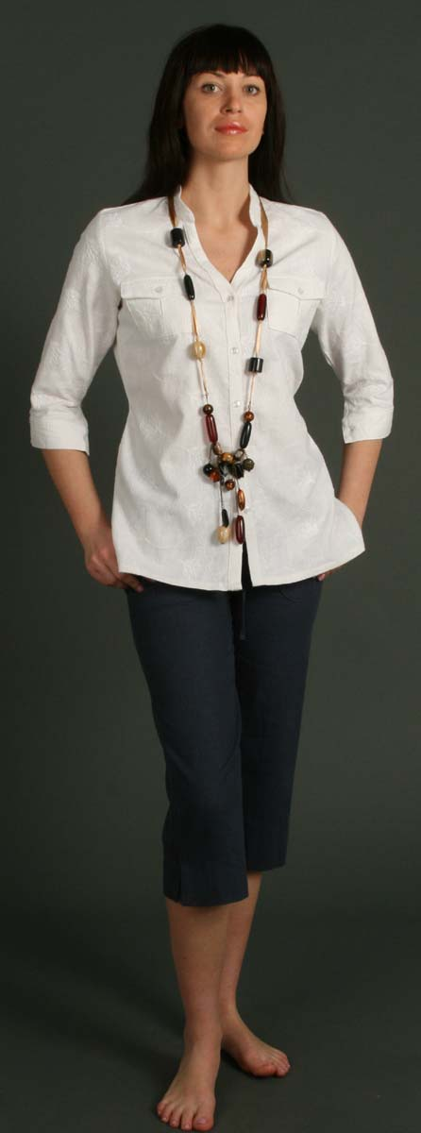 | 71-419В I Блуза TW китай л/виск  Удлиненная блуза с воротом - стойкой и рукавами ¾. Манжеты на пуговках. Фронтальная застёжка на пуговицы. Два накладных кармашка с клапанами на пуговках. Тонкий поясок вшитый в боковые швы завязывается сзади регулируя линию талии. Полочка и рукава вышиты гладью в тон.  Длина 66 см в разм 40. Комфортный мягкий 55% лён, 45% вискоза вышиты гладью. Маш стирка 40 град. | 290 руб  индиго 34/36

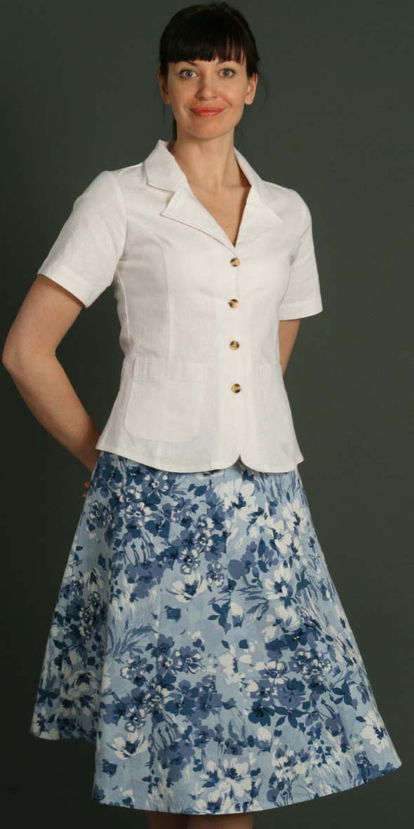 | 487-7106 FBI  Юбка TW 12клин л/виск  Романтичная юбка 12 клиньев на поясе.  Длина 63 см в размере 38. Комфортный мягкий 55% лён/45% вискоза. Маш стирка 40 град. | 250 руб  цвт/голуб 34/36  цвт/голуб 38/40 цвт/голуб 42/44  цвт/нуга 38/40  цвт/нуга 42/44
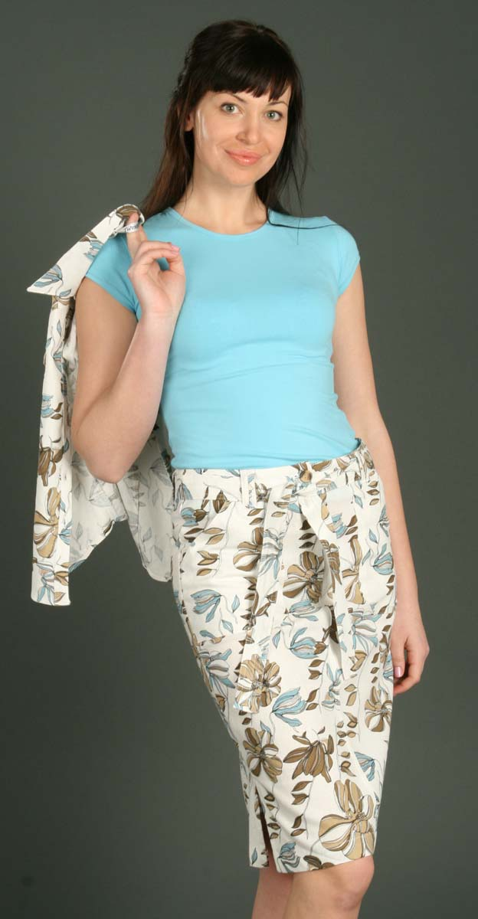 | 71-05 FNg Юбка TW пояс л/виск  Юбка миди со съёмным поясом. Накладные карманы спереди. Сзади узкая кокетка уголком. Боковые разрезы. Швы отстрочены. Двойные паты для ремня.  Длина 60 см в разм 40. Комфортный мягкий 55% лён/45% вискоза. Маш стирка 40 град. | 250 руб  цвт/нуга 34  цвт/нуга 36 цвт/нуга 38  цвт/нуга 40  цвт/нуга 42 цвт/нуга 44  лайм 34 лайм 36  лайм 38  лайм 40  лайм 42  лайм 44  белая 34  белая 36  белая 38  белая 40  белая 42  белая 44
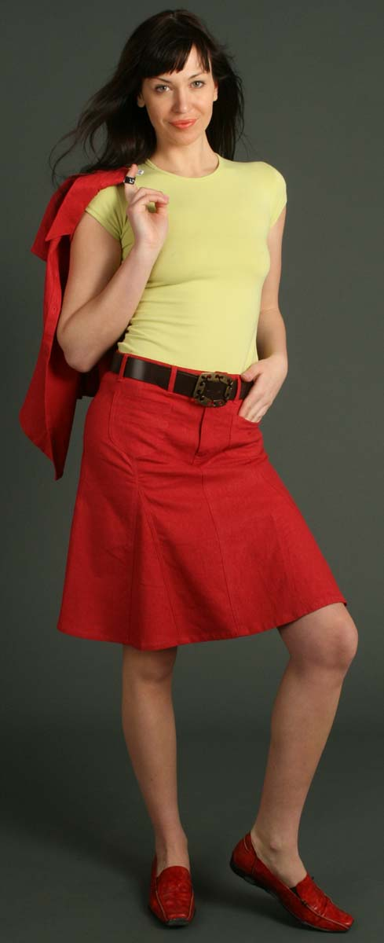 | 71-132 FNg Юбка TW годе л/виск  Женственная юбка миди годе на поясе. Паты для ремня. Два вставных клина спереди и сзади. Двойные швы отстрочены в тон. Застёжка – гульфик спереди.  Длина 56 см в размере 38. Комфортный мягкий 55% лён/45% вискоза. Маш стирка 40 град. | 250 руб  цвт/нуга 34  цвт/нуга 36  цвт/нуга 38  цвт/нуга 40  цвт/нуга 42  натур 34  натур 36  натур 38  натур 40  натур 42  рубин 34  рубин 36  рубин 38  рубин 40  рубин 42
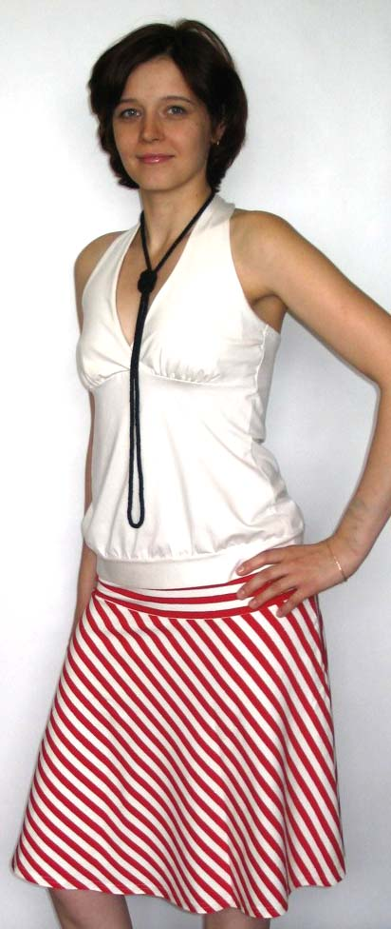 | 77-18StrB Юбка в/эл  Юбка в полоску, на резинке. По кокетке – горизонтальная полоса, по юбке – косая. Можно носить как тунику.  Длина 58см в размере S.  Мягкий комфортный трикотаж 98% вискозы 2% эластана с тонкой метанитовой нитью по краю полосы. Маш стирка 40 град. | 250 руб  пол/бел/синий XS  пол/бел/синий S  пол/бел/синий M

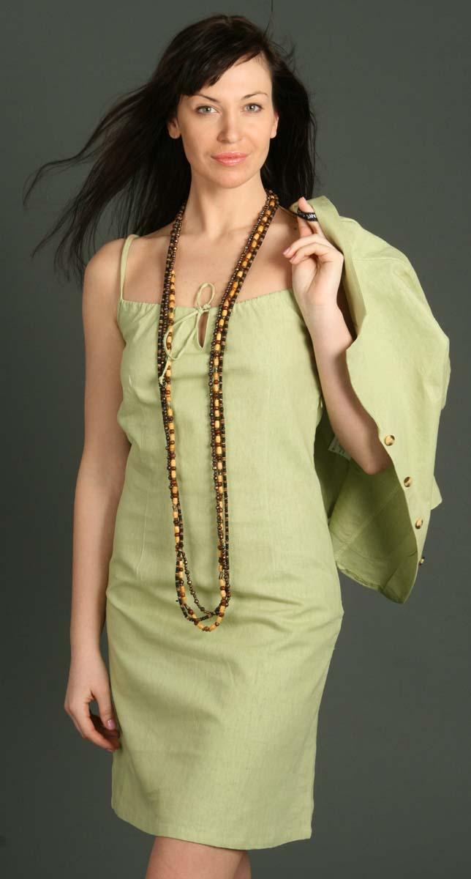 | 71-135 FBI Сарафан TW л/виск  Романтичный сарафан миди на тонких бретелях. Линия горловины спереди присобрана на шнурок в кулиске, что позволяет регулировать объём груди. Скрытая молния в боковом шве. Приталенный силуэт.  Длина 97 см в размере 38(включая бретели). Комфортный мягкий 55% лён/45% вискоза. Маш стирка 40 град  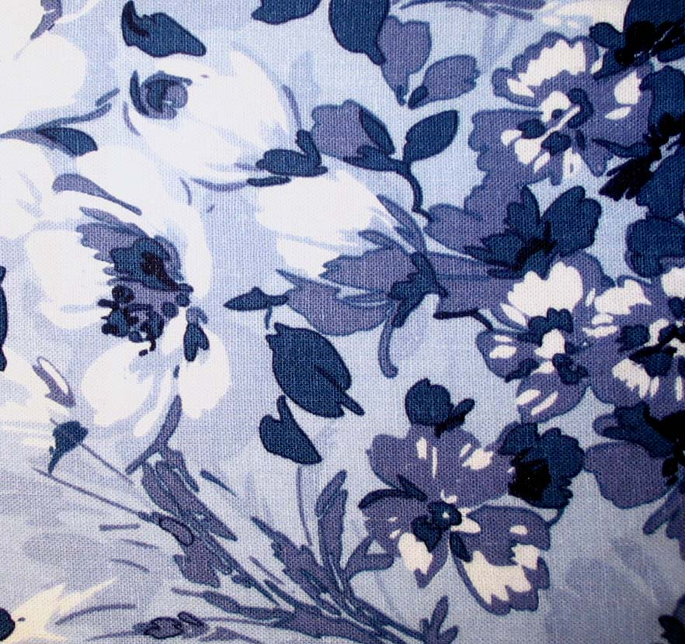 | 290 руб  цвт/голуб 34/36  цвт/голуб 38/40  цвт/голуб 42/44  цвт/нуга 34/36  цвт/нуга 42/44  цвт/нуга 46/48  лайм 34/36  лайм 38/40  лайм 42/44  лайм 46/48  нуга 34/36  нуга 38/40  нуга 42/44  нуга 46/48

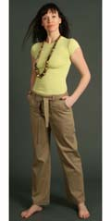 | 71-04 B Брюки TW пояс л/виск  Брюки широкие прямые со съёмным широким поясом. Накладные карманы спереди и сзади. Двойные паты для ремня.  Комфортный мягкий 55% лён/45% вискоза. Маш стирка 40 град. | 350 руб  чёрные 34  белые 36  белые 38
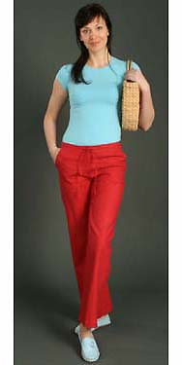 | 71-02 L Брюки TW резинка л/виск  Брюки широкие, прямые сзади на резинке. Поясок в кулиске завязывается спереди. Накладные карманы спереди и сзади.  Комфортный мягкий 55% лён/45% вискоза. Маш стирка 40 град. | 350 руб  лайм 32/34  лайм 36/38  лайм 40/42  лайм 44/46  рубин 36/38  рубин 40/42  рубин 44/46
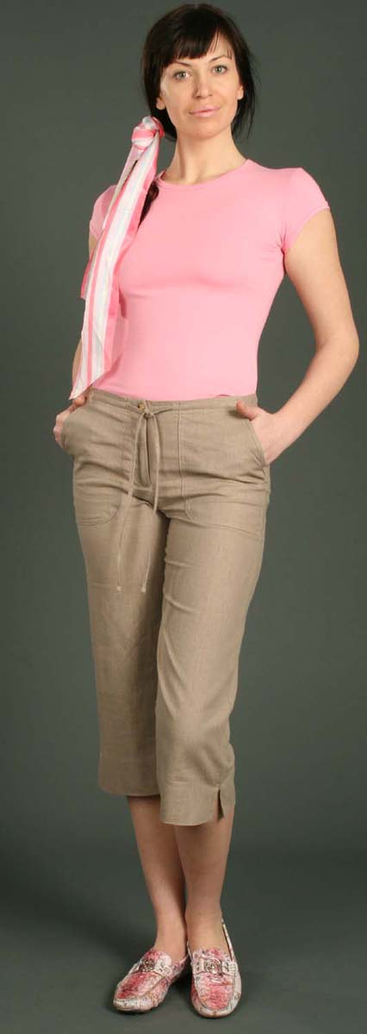 | 71-01A I Капри TW резинка л/виск  Капри широкие, прямые сзади на резинке. Поясок в кулиске завязывается спереди. Накладные карманы спереди и сзади. Небольшие разрезы в бок швах.  Комфортный мягкий 55% лён/45% вискоза. Маш стирка 40 град. | 290 руб  индиго 32/34  индиго 36/38  лайм 32/34  лайм 36/38  лайм 40/42  лайм 44/46  натур 32/34  натур 36/38  рубин 32/34  рубин 36/38  рубин 40/42  рубин 44/46  белые 32/34  белые 36/38
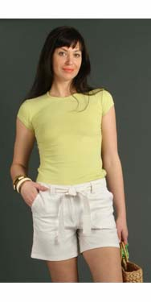 | 71-03 L Шорты TW пояс л/виск  Шорты прямые со съёмным широким поясом. Накладные карманы спереди и сзади. Двойные паты для ремня.  Длина по внутреннему шву 12 см во всех размерах. Комфортный мягкий 55% лён/45% вискоза. Маш стирка 40 град. | 250 руб  лайм 34  лайм 36  лайм 38  лайм 40  лайм 42  нуга 40  нуга 42  белые 38  белые 40

